ZABAWY DLA UCZNIÓW KL.4-8
BIBLIOTEKA SZKOLNA ZDALNA
Drodzy uczniowie klas 4-8. Biblioteka Szkolna Zdalna wita Was ponownie!
Dziś Międzynarodowy Dzień Książki i Praw Autorskich (23 kwietnia), nazywany też Międzynarodowy Dzień Książki lub Światowym Dniem Książki, jest organizowany przez UNESCO w celu promocji czytelnictwa, edytorstwa i ochrony własności intelektualnej za pomocą praw autorskich. Wyjątkowe święto dla wszystkich miłośników książek i bibliofilów jest obchodzone jest po raz 25. Światowy Dzień Książki i Praw Autorskich ustanowiono w 1995 roku. Dlaczego aż akurat 23 kwietnia? Data ta wybrana została jako symboliczna dla literatury światowej.
W tym dniu w roku 1616 zmarli Miguel de Cervantes, William Szekspir i historyk peruwiański Inca Garcilaso de la Vega, Na ten sam dzień przypada również rocznica urodzin lub śmierci innych wybitnych pisarzy, np. Maurice’a Druona, Halldóra Laxnessa, Vladimira Nabokova Josepa Pla i Manuela Mejía Vallejo. Pomysłodawcą organizowania Światowego Dnia Książki był wydawca z Walencji, Vicente Clavel Andrés.
W związku z sukcesem tego święta, UNESCO postanowiło stworzyć tytuł Światowej Stolicy Książki, który przyznaje co roku. Pierwszym miastem, które go otrzymało, był Madryt. 24 czerwca 2014 tytuł ten otrzymał Wrocław, a w tym roku jest nią Szardża (Zjednoczone Emiraty Arabskie).
W tym dniu w Katalonii ( Hiszpania). Chłopcy obdarowują swoje sympatie czerwoną różą ,a dziewczyny chłopców miniaturowymi książeczkami.
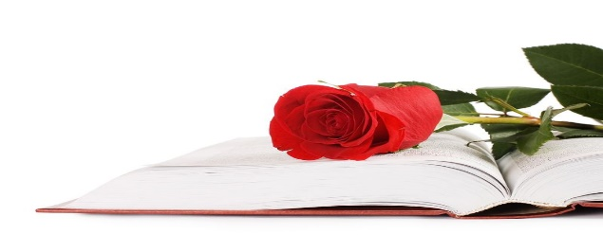
To zdjęcie, autor: Nieznany autor, licencja: CC BY-NC-ND
- Na początek ZABAWA CZYTELNICZA Pomyśl! Pamiętasz? Poszukaj! Odpowiedz! Pomyśl chwilę i: wymień po trzy tytuły :

• książek z imieniem chłopięcym w tytule
• książek ze słowem „tajemnica” w tytule
• książek z liczebnikiem w tytule
• książek z kolorami w tytule
• książek z nazwami geograficznymi w tytule
• książek ze słowem „przygoda” w tytule
• książek z imieniem dziewczęcym w tytule
• książek z nazwą zwierząt w tytule
Nie łatwe zadanie? Potrzebujesz pomocy? Możesz skorzystać z własnej biblioteczki albo poszperać w Internecie, zapytać rodziców, starsze rodzeństwo Oto podpowiedzi.
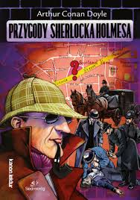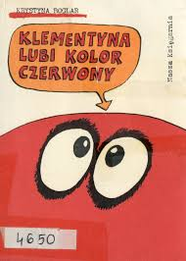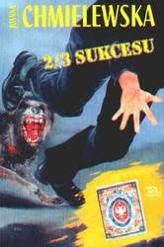
2. Czas na kolejną zabawę czytelniczą… CZY ROZPOZNASZ KSIĄŻKĘ PO ZDJĘCIACH I RYSUNKACH? Poniżej znajdziesz rysunki i zdjęcia z tytuły różnych książek ( głównie lektur) dla dzieci i młodzieży. Pod rysunkami czy zdjęciami napisz tytuły książek. Prawda, że proste.

- 2. 3. 4.
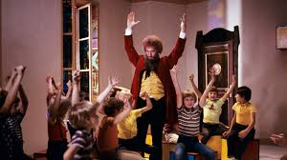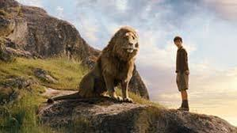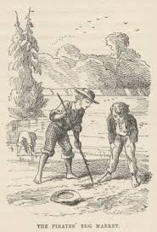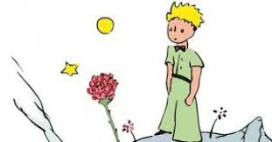
5. 6. 7. 8.
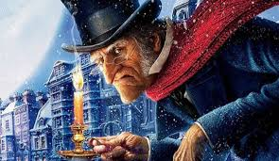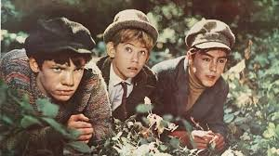
9. 10. 11. 12.
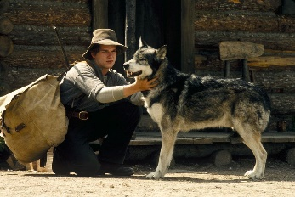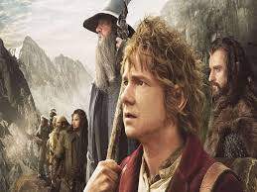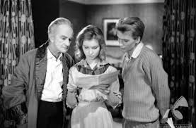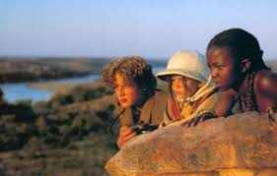
1………………………………………………………..
2………………………………………………………..
3…………………………………………………………
4.………………………………………………………..
5.………………………………………………………..
6.………………………………………………………..
7.………………………………………………………..
8.………………………………………………………..
9.………………………………………………………..
10.………………………………………………………
11……………………………………………………….
12………………………………………………………..
3. NASTOLATKIEM BYĆ Zapraszamy Was do przeczytania serii krótkich opowiadań dla nastolatków. Każde z nich przeniesie Was w świat przeżyć, radości i problemów Waszych rówieśników. Na początek pierwsze opowiadanie pani Lidii Ippoldt pod tytułem: „GIGANT – UCIECZKA Z DOMU”
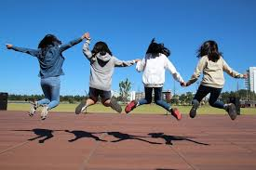
,,…Karolina wracała do domu w podłym nastroju. „Kolejna jedynka z matmy, ale tym razem to już na pewno znajdzie się na świadectwie” – rozmyślała. Od dawna nie spełniała oczekiwań rodziców. Ona, kiedyś wzorowa uczennica, teraz w starszych klasach nie radziła sobie kompletnie. Ciągle słyszała o zawodzie, jaki wszystkim sprawia. „Jak mam teraz powiedzieć rodzicom, że skończę klasę z poprawką?” – zastanawiała się. Już dawno im mówiła, że szkoła jest nie dla niej, towarzystwo w klasie jakieś szpanerskie, patrzące na nią tak, jak gdyby pochodziła z innej planety. Do tego ciągłe uśmieszki koleżanek na widok tego, jak się ubiera, i ironiczne docinki kolegów, gdy wyciąga komórkę.

W dodatku belfrzy też nie traktują ją nie najlepiej. Rodzice nie bardzo chcieli słuchać tych wszystkich tłumaczeń Karoliny, uważając, że szuka winy w innych, a nie w sobie. Ale ona wiedziała swoje – że nie ma ochoty chodzić więcej do szkoły.

Dlatego nieoczekiwanie wpadł jej do głowy genialny – w jej mniemaniu – pomysł. Ponieważ miała trochę zaoszczędzonych pieniędzy, postanowiła, że natychmiast wyjedzie na kilka dni do Krakowa. „Jest tam dużo galerii handlowych i innych ciekawych miejsc do odwiedzenia, a rodzice cały dzień zajęci pracą, nawet tego nie zauważą” – przekonywała samą siebie. W domu wyjęła ze skrytki kasę i dobrze ją przeliczyła, po czym spakowała do plecaka kilka rzeczy, kosmetyki i pobiegła na dworzec. Zdążyła kupić bilet na nadjeżdżający właśnie pociąg do Krakowa. Uf! Super, mam farta!” – pomyślała uradowana.

Po godzinie Karolina chodziła już po sklepach królewskiego miasta, napawając się widokiem markowych ciuchów i wypasionych kosmetyków. Nawet się nie zorientowała, gdy w głośnikach zabrzmiał komunikat o zbliżającej się godzinie zamknięcia sklepów. Noc spędziła na dworcu, kimając na ławce w poczekalni i pilnując tylko, by nie stracić plecaka. Rano co nieco obmyła się w dworcowej toalecie i wybrała się do drugiej galerii handlowej. Tak minął jej kolejny cały dzień w sklepach i następna noc na dworcu. Nazajutrz zmęczona Karolina nie była jednak już tak entuzjastycznie nastawiona do tego, co robi. Ale choć głodna, brudna i zmęczona, do domu nie zamierzała wracać. Nie wiedziała też, czy rodzicie jej szukają, gdyż komórkę na wszelki wypadek zostawiła w swoim pokoju na biurku.
I wtedy zobaczyła jego – młodego, przystojnego chłopaka w ekstra ciuchach. Podszedł do niej i zagadał. Okazało się, że był studentem wynajmującym pokój w bloku leżącym niedaleko galerii Gdy usłyszał, że Karola nie ma gdzie spać, zaproponował jej skorzystanie z noclegu u niego, bo kolega właśnie wyjechał. Spadłeś mi chyba z nieba!” – ucieszyła się Karolina.Za chwilę siedzieli w kuchni mieszkania chłopaka i jedli jajecznicę. Później Karolina wzięła prysznic i postanowiła się chwilę przespać. Wieczorem było wspaniale, dziewczyna zapomniała o wszystkich kłopotach. Jeszcze nigdy z nikim nie gadało jej się tak dobrze. Wiktor, czarujący, szarmancki, podobał jej się coraz bardziej. Noc minęła spokojnie. Rano Wiktor poszedł na uczelnię, a Karolina cały dzień oglądała swoje ulubione seriale. Wreszcie nikt jej nie truł, że marnuje czas. Wieczorem chłopak zaproponował imprezę w pobliskim pubie. Karola nie wahała się nawet minuty.

Trochę się tylko zdziwiła, że pojadą tam samochodem, ale doszła do wniosku, że chłopak pewnie chce się pochwalić swoim nowym nabytkiem, a później zostawi go na parkingu i wrócą do domu tramwajem. Bez obaw więc wsiadła do auta Wiktora.

W tym momencie czarujący student złapał ją mocno za ręce, jednym zgrabnym ruchem związał i zakneblował usta, gdy właśnie próbowała krzyczeć. Ostro ruszył z miejsca, rzucając parę wulgarnych ostrzeżeń w jej stronę.

Karolina była w szoku. Nie miała pojęcia, gdzie jadą i w jakim kierunku, ale wiedziała już, że ów młodzieniec nie ma nic wspólnego z tym czarującym Wiktorem, i musi się za wszelką cenę z tego wykaraskać. Gorzko też pożałowała, że komórkę zostawiła w domu, bo gdzieś kiedyś słyszała, że dzięki nadawanemu przez nią sygnałowi można namierzyć właściciela. Kiedy Wiktor – o ile to było jego prawdziwe imię, w co Karolina zaczęła wątpić – lekko zwolnił na skrzyżowaniu, ostatkiem sił udało jej się łokciem otworzyć drzwi, których wcześniej chłopak nie domknął, i wyskoczyć, cudem unikając rozjechania przez mijający ich właśnie samochód.

Mężczyzna z drugiego pojazdu wyskoczył wściekły, już chciał zrobić jej awanturę, gdy zobaczył, w jakim jest stanie. Od razu zadzwonił na policję i do matki dziewczyny, której numer na szczęście córka pamiętała. Po dwóch godzinach spędzonych na wyjaśnieniach w najbliższym komisariacie, gdzie dotarli też zdenerwowani rodzice, Karolina była wolna i bezpieczna. Gdy znalazła się w domu, rzuciła się mamie i tacie w ramiona i rozpłakała się. Zdradziła im też powody swojej ucieczki. Ci przyznali, że dopiero teraz uświadomili sobie, iż za mało rozmawiali z córką i nie wiedzieli, jakie piekło przechodzi w nowej szkole.

Po długiej dyskusji wszyscy uznali, że na nic nie jest jeszcze za późno: Karolina zda poprawkę z matmy i zmieni szkołę, a na wakacje wspólnie pojadą do Chorwacji.
„Mam całkiem fajnych rodziców” – przyznała w duchu Karola. – „Szkoda, że zmarnowałam tyle czasu na udawanie, że nie można się z nimi dogadać...” – szczerze żałowała…”

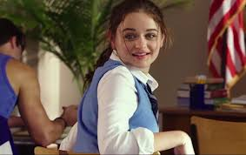

4. Za oknem wspaniała wiosenna pogoda, która kusi nas, aby spędzać czas na łonie natury wszędzie soczysta zieleń trawy i zielone pąki na drzewach. Niestety w obecnych warunkach nie możemy w pełni z tego korzystać. Ale od czego wszędzie soczysta zieleń mamy książki i naszą wyobraźnię? Dlatego dzisiaj polecamy Wam książkę:
„Zielone martensy” Joanny Jagiełly
Zdaniem Feliksa szkoła przypomina front, na którym toczy się walka nie na pięści, lecz na marki ciuchów i smartfonów. On jednak nie zamierza brać udziału w tych zawodach, zwłaszcza że ma znacznie poważniejsze problemy i cały dom na głowie.

Otylia również odstaje od reszty uczniów gimnazjum: barwne ciuchy, aureola rudych włosów, lekka nadwaga, którą dziewczyna w ogóle się nie przejmuje, i charakterystyczne zielone martensy… Oraz optymizm, którym zaraża, choć i jej nie brakuje zmartwień.

Nic dziwnego, że Feliks od razu zwraca na nią uwagę. Tę dwójkę outsiderów szybko połączy przyjaźń – a może coś więcej? Książka Joanny Jagiełło pokazuje, że czasem warto iść pod prąd.
Pozycja dostępna w bibliotece!

5. Tym razem zapraszamy Was do przeczytania relacji komentatora sportowego z Mistrzostw Świata. Przeczytajcie uważnie tekst! Ukryliśmy tam tytuły znanych Wam lektur szkolnych! Do roboty! Ile znajdziecie tytułów? Podpowiemy Wam, że my naliczyliśmy ich 27 (bez powtórzeń – bo niektóre tytuły wymienione zostały kilka razy). Powodzenia! Bawcie się! ! Zapisujcie odpowiedzi! "Relacja z mistrzostw świata" - tekst z ukrytymi tytułami książek

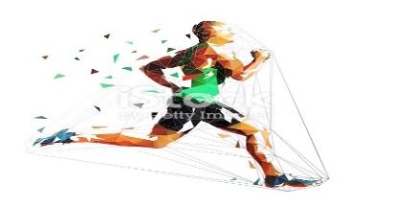
Relacja z mistrzostw świata
Spiker:
Zapraszamy państwa serdecznie na relację z mistrzostw świata na Przylądku Dobrej Nadziei, w pobliżu wyspy Złoczyńców. Transmisję na żywo poprowadzi znany już państwu – Ferdynand Wspaniały. Przekazujemy głos komentatorowi sportowemu.
- Ferdku, czy dobrze nas słyszysz?
- Dziękuję ci, nietoperzu. Tak, tak. Wszystko słyszę dokładnie. Mam nadzieję, że państwo macie również dobry odbiór.
Proszę państwa jesteśmy, po raz, kolejny na stadionie Atlantyda, gdzie właśnie w tej chwili rozpoczynają się rozgrywki lekkoatletyczne.
Na bieżni pojawiają się: władca skalnej doliny, Pinokio, Kubuś Puchatek, Rasmus i włóczęga. Trochę czasu na przygotowanie, wymach nogi w tył i przód, kilka ruchów głową. Zawodnicy zajmują miejsca w blokach startowych. Chłopak na opak daje sygnał startu! Wystartowali! Na prowadzenie wysuwa się Pinokio, za nim biegnie Kubuś Puchatek. Reszta uczestników daleko w tyle. Czy nasi faworyci zwyciężą? Tego nikt nie wie. Jeszcze wszystko może się zmienić. I tak się dzieje! Ostatni uczestnik dostaje przypływu energii. Wyprzedza Rasmusa i włóczęgę. Zbliża się do Pinokia. Wyprzedza go i jest! Tak, tak! Władca skalnej doliny na pierwszym miejscu! Pinokio dobiega jako drugi, Kubuś Puchatek – trzeci. Jako ostatni do mety dobiegają, głowa w głowę, Rasmus i włóczęga.
Spiker:
- Dziękujemy ci, Ferdynandzie Wspaniały. A co dzieje się na skoczni?
- Na rozbiegu pojawił się Biały Mustang. Przygotowuje się i startuje. Powoli nabiera prędkości, zbliża się do deski. Energiczne wybicie i ląduje, wyrzucając ramiona do przodu. To fantastyczny rekord świata – 9 metrów i 23 centymetry! Były mistrz skoku w dal – Kajtuś Czarodziej – ukrył głowę w ramionach. Już nie jest faworytem.
- Na krótko przeniesiemy się, aby zobaczyć skok o tyczce.
- Tomek z Gran Chako bierze tyczkę, pochyla się, podnosi i bierze długi rozbieg. Odbija się i tyczka z ogromną prędkością wznosi się w górę. Przelatuje ponad liniami wyznaczającymi odległość i opada na ostatnim polu. Rekord z ostatniego sezonu zostaje pokonany: 100 metrów i 20 centymetrów. Uczniowie Spartakusa cieszą się razem ze swoim faworytem. Tłumy na stadionie szaleją. Wśród widzów dostrzegamy zadowolone miny łowców wilków. Goście specjalni zaproszeni na igrzyska, a wśród nich: Król Maciuś I, Mała księżniczka, Bułeczka, Momo, Hobbit, Balladyna, dziewczyna i chłopak, są pełni podziwu i zachwytu dla zawodników. Nikt nie spodziewał się takiego obrotu sprawy. Wszyscy z zainteresowaniem śledzą przebieg każdej konkurencji. Na tym kończę transmisję i oddaję głos do studia w pustyni i w puszczy.
- Dziękujemy bardzo za rzetelną relację. W naszym studiu również witamy gości specjalnych: władcę much, Inną, szatana z siódmej klasy oraz władcę Lewawu.
- Co państwo sądzicie o naszych zawodnikach?
Inna:
- Uważam, że Biały Mustang pokazał wreszcie na co go stać. Czekaliśmy na ten skok 5 lat. Udało się. Jesteśmy dumni z naszego rodaka.
Szatan z siódmej klasy:
- Najbardziej podobał mi się występ Tomka z Gran Chako. Ta koordynacja ruchów, zaangażowanie widoczne na twarzy zawodnika.
Spiker:
- Dziękujemy bardzo za wizytę w naszym studiu. Jutro obejrzymy kolejne zmagania zawodników w pozostałych konkurencjach lekkoatletycznych. Razem z nami wyczyny sportowców będą podziwiali obecni w studiu: Ten Obcy, córka taty Pellerina, Winnetou, Pan Samochodzik i templariusze oraz ucho od śledzia.

